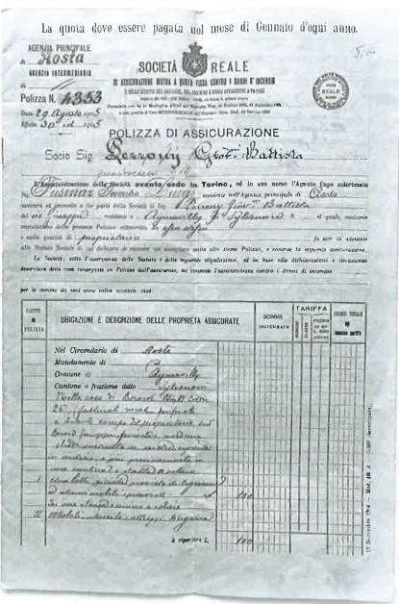
Certificat d'assurance de la meison de Sarvaneire

XXIV

BISTA L'ARIE PREU LAMÂ rester tchica depi a Melignon, eidjier Poline apris que la mort l’ayet porta-lei vià papa Tounin, mis lo servicho ategnave pâs et per la fin de novembro l'ayet dza demegnadzà de Fenille et tot portâ ses bagues su en Sarvaneire. Lo tsemin lo cougnichet dza et per lo transport l'ayet engadzà Noré, un meulatier dis Amaveulles, que l'est apris itâ payà per la Meison Royala.
Per lo moment l’at trouvâ a loyier franc la mema tsambra que l’ayet loyà is sins temps Vitorien, tchi les Mandjeun. A lo receivre, lo premier dzor que s'est presentâ, franc Sandrine, tot coment cit coup d’an diesena d’ans devant quand l'ayet acompagnà son frére.
Delanta l’at recougnua-la, belle avouì lo motcheu gropâ derrier la teta et atot lo feuider di beu.
Djaque, ara l’ére pamis çala megnotina que adonc l’ayet ramplan deut-lei: «Bondzor, mé sé Sandrine et vos qui tsertsades vos?» Ara l’ayet dies-et-huet ans djeusto acomplis, les joueils cliers et epeluyents, lo sourire frique et jantilo, les fourmes marcayes: tot cen que bastave per rester intsarmâ.
Nieun dis dous l’at predjà, l'est bastâ s’avetchier. Batista l’at pâs beichà lo regard et Sandrine l’at sentu se lever l'emochon devant cices dous joueils gris que l’ayet jamis oubliâ. Apris, lat avetchà les mostatses, lo tsapel, l’uniforma, lo feusil et l’at renque deut: «Batista!» et liu: «Sandrine! Que pleisir!»
Lo temps de saluyier Josephine et de fére la patse per la tsambra avouì lo viou Mandjeun, pués, les dous l’ant continuâ a se conter leurs vies: d’un couté lo dzoveno garda, coradzeus et ambecheus, de l’atro an brava et gracheusa feille que l’ére, toteun, jamis alaye tant pi louen que son veladzo.
Les dous l’ant pâs feit nieun efort per comprendre que la semana apris, per lo dzor de sente Barba, l’ariant passâ tota la deis-nona ensemblo i grous peillo de Doye, a danchier i son dis frustapots. Et paré l’est itâ.

